СОДЕРЖАНИЕ

Понятие Римского клуба…………………………………………….… 3
Сущность и типология глобальных проблем…………………………..3
Организация деятельности Римского клуба……………………………5
Анализ Римским клубом глобальных проблем в системе «общество – природа»…………………………………………………………………………..8
Глобальные проблемы в системе «индивид – общество»…………….11
Римский клуб в Москве…………………………………………………13
“Устойчивое будущее России?!”……………………………………….14
Источники………………………………………………………………..16

 Римский клуб (The Club of Rome) – международная неправительственная общественная неформальная организация, имеющая большой авторитет в международном сообществе. Свою деятельность он начал в 1968 г. со встречи в Академии Деи Линчеи в Риме – отсюда и название Клуба. Инициатором и организатором этой встречи был глава компании “Оливетти”, член административного совета компании “Фиат” Аурелио Печчеи, ставший и первым президентом Римского клуба.
Цель Римского клуба - осмысление проблем современного мира в их совокупности, подготовка рекомендаций правительствам, ознакомление мировой общественности с глобальными проблемами. Римский клуб хорошо известен благодаря докладам, подготовленным высококвалифицированными специалистами разных стран.
Сущность и типология глобальных проблем.
Явления, которые принято называть «глобальными проблемами», возникли в середине XX в., были осознаны научной общественностью спустя 20 лет. Глобальные проблемы – это проблемы, касающиеся (в той или иной степени) всех стран и народов, решение которых возможно лишь объединенными усилиями всего мирового сообщества. С решением этих проблем связано само существование земной цивилизации или, по крайней мере, ее дальнейшее развитие.
Глобальные проблемы имеют комплексный характер, плотно переплетаясь друг с другом. С известной долей условности можно выделить два основных блока (см. рисунок 1.):

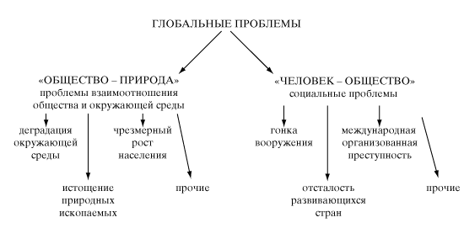Рисунок 1. Типология глобальных проблем современности.
1) проблемы, связанные с противоречием между обществом и окружающей средой (система «общество – природа»);
2) социальные проблемы, связанные с противоречиями внутри общества (система «человек – общество»).
Перечисленные проблемы вызревали асинхронно. Английский экономист Т.Мальтус еще в начале XIX в. сделал вывод об опасности чрезмерного роста населения. После 1945 стала очевидна угроза развития оружия массового уничтожения. Разрыв мира на передовой «богатый Север» и отсталый «бедный Юг» был осознан как проблема только в последней трети XX в. Проблема международной организованной преступности стала острой лишь в конце XX в.
Тем не менее, корректно считать моментом рождения глобальных проблем середину XX в. Именно в этот период развертываются два процесса, которые представляются основными первопричинами современных глобальных проблем. Первый процесс – глобализация социально-экономической и политической жизни, основанная на формировании относительно единого мирового хозяйства. Второй – развертывание научно-технической революции (НТР), которая многократно умножила все возможности человека, в том числе и по самоуничтожению. Именно по мере действия этих процессов проблемы, ранее остававшиеся локальными, превращаются в глобальные. Например, опасность перенаселения затронула все страны тогда, когда в развитые государства хлынули волны мигрантов из развивающихся стран, а правительства этих стран стали требовать «нового международного порядка» – безвозмездной помощи как платы за «грехи» колониального прошлого.
Для осознания глобальных проблем и поиска путей их решения первостепенную роль сыграл Римский клуб.
Организация деятельности Римского клуба.
Свою деятельность Клуб начал в 1968 со встречи в Академии Деи Линчеи в Риме, откуда пошло название этой некоммерческой организации. Ее штаб-квартира находится в Париже.
У Римского клуба нет штата и формального бюджета. Его деятельность координируется исполнительным комитетом, состоящим из 12 человек. Пост президента клуба последовательно занимали А.Печчеи, А.Кинг (1984–1991) и Р.Диес-Хохлайтнер (с 1991).
Согласно правилам, действительными членами Клуба могут быть не более 100 человек из разных стран мира. Активные члены Клуба – 100 признанных в мире предпринимателей, общественных и политических деятелей и ученых. Клуб также приветствует поддержку почетных членов Клуба, таких как принц Иордании Аль Хассан бин Талал, экс-президент СССР Михаил Горбачев, экс-президент ФРГ Рихард фон Вайцзеккер, политический деятель Франции Жак Делор, экс-президент США Джимми Картер. Членами-корреспондентами Клуба являются люди, заинтересованные в его деятельности и готовые к сотрудничеству с ним.
Работе Римского клуба способствуют более 30 национальных ассоциаций Римского клуба, которые ведут в своих странах пропаганду концепций клуба.
Участники Римского клуба поставили перед собой следующие цели:
- дать обществу методику, с помощью которой можно было бы научно анализировать “затруднения человечества”, связанные с физической ограниченностью Земли, бурным ростом производства и потребления – этими “принципиальными пределами роста”;
- донести до человечества тревогу представителей Клуба относительно критической ситуации, которая сложилась в мире по ряду аспектов;
- “подсказать” обществу, какие меры оно должно осуществить, чтобы “разумно вести дела” и достичь “глобального равновесия”.
Основным «продуктом» деятельности Клуба являются его доклады, посвященные приоритетным глобальным проблемам и путям их решения. По заказу Римского клуба видными учеными подготовлено более 30 докладов (см. таблицу 1). Кроме того, в 1991 руководителями Клуба был подготовлен первый доклад от имени самого Римского клуба – «Первая глобальная революция».
Таблица 1.
Аналитические материалы, разработанные под эгидой Римского Клуба.
Год | Названия | Разработчики
1972 | Пределы роста | Д.Медоуз и др.
1974 | Человечество у поворотного пункта | М.Месарович и Э.Пестель
1975 | Пересмотр международного порядка | Я.Тинберген
1976 | За пределами века расточительства | Д.Гарбор и др.
1977 | Цели для человечества | Э.Ласло и др.
1978 | Энергия: обратный счет | Т.Монбриаль
1979 | Нет пределов обучению | Дж. Боткин, Э.Эльманджра, М.Малица
1980 | Третий мир: три четверти мира | М.Гернье
1980 | Диалог о богатстве и благосостоянии | О.Джириани
1980 | Маршруты, ведущие в будущее | Б.Гаврилишин
1981 | Императивы сотрудничества Севера и Юга | Ж.Сен-Жур
1982 | Микроэлектроника и общество | Г.Фридрихс, А.Шафф
1984 | Третий мир способен себя прокормить | Р.Ленуар
1986 | Будущее океанов | Э.Манн-Боргезе
1988 | Революция босоногих | Б.Шнейдер
1988 | За пределами роста | Э.Пестель
1989 | Пределы опустошенности | О.Джарини, В. Сиэль
1989 | Африка, победившая голод | А.Лемма, П.Маласка
1991 | Первая глобальная революция | А.Кинг, Б.Шнайдер
1994 | Способность управлять | Е.Дрор
1995 | Скандал и позор: бедность и недоразвитость | Б.Шнайдер
1995 | Принимать природу во внимание: к национальному доходу, способствующему жизни | В.Ван Дирен
1997 | Фактор четыре: удвоение богатства, двукратная экономия ресурсов | Э.Вайцзеккер, Э.Ловинс, Л.Ловинс
1997 | Пределы социального единства: конфликты и понимание в плюралистическом обществе | П.Бергер
1998 | Как мы должны работать | О.Джарини, П.Лидтке
1998 | Управление морями как глобальным ресурсом | Э.Манн-Боргезе
1999 | В Сети: гипотетическое общество | Ж.-Л.Цебриан
2000 | Человечность побеждает | Р.Мон
2001 | Информационное общество и демографическая революция | С.Капица
2002 | Искусство заставляет думать | Ф.Фестер
2003 | Двойная спираль обучения и работы | О.Джарини, М. Малица
2004 | Пределы роста – 30 лет спустя | Д.Медоуз и др.
2005 | Пределы приватизации | Э.Вайцзеккер
Методы доминирующей в экономической науке неоклассической экономической теории, основанной на принципе рационального индивидуализма, кажутся членам Клуба малоэффективными для понимания этих проблем. В его исследованиях широко используются компьютерное моделирование и институциональная методология, основанная на междисциплинарном подходе и первостепенном внимании к институтам – организациям и культурным ценностям Большое влияние на развитие теории глобалистики оказала предложенная И.Пригожиным (действительным членом Клуба) концепция синергетики – системного анализа сложных явлений, элементы которых связаны друг с другом многочисленными взаимозависимостями.
Если первоначально Римский клуб обращал основное внимание на противоречия между обществом и природой, то затем он стал уделять приоритетное внимание социальным проблемам.
Пик влияния Римского клуба на мировое общественное мнение пришелся на 1970–1980-е. Под влиянием его деятельности глобалистика сформировалась как междисциплинарная обществоведческая дисциплина. В 1990–2000-е идеи глобалистики вошли в научную культуру, однако активность Римского клуба и внимание общественности к ней заметно упали. Выполнив свою роль «застрельщика» в изучении глобальных проблем современности, Римский клуб стал одной из многих международных организаций, координирующих обмен мнениями между интеллектуалами по актуальным проблемам современности.
Анализ Римским клубом глобальных проблем в системе «общество – природа».
Острота глобальных проблем, связанных с противоречиями между обществом и окружающей средой, обусловлена их связью с безопасностью земной цивилизации. Современная высокоразвитая технологическая цивилизация потеряла способность к саморегенерации, которой обладали более примитивные древние и средневековые общества. Если она рухнет в результате какого-либо катаклизма, то восстановить ее будет практически невозможно. Даже если человечество при этом выживет, оно не сможет вернуться в «век железа», поскольку большинство запасов основных полезных ископаемых уже истощено до такой степени, что для их добычи потребуются сложные технологии, требующие металлоемкого оборудования. В случае гибели нынешнего «мира техники» новая цивилизация сможет быть только аграрной, но никогда не станет промышленной.
Именно с анализа взаимоотношений общества и окружающей среды начались работы Римского клуба. Начальную работу по предложению Клуба провел американский специалист по компьютерному моделированию Дж. Форрестер. Результаты его исследования, опубликованные в книге Мировая динамика (1971), показали, что продолжение прежних темпов потребления природных ресурсов приведет в 2020-х к всемирной экологической катастрофе.
Созданный под руководством американского специалиста по системным исследованиям Д.Медоуза доклад Римскому клубу Пределы роста (1972) продолжил и углубил работу Дж. Форрестера. Этот доклад завоевал репутацию научного бестселлера, после выхода в течение года он был переведен на французский, немецкий, итальянский, испанский, норвежский, шведский, датский, голландский и японский языки, само его название стало нарицательным.
Авторами этого доклада, самого известного из опубликованных Римским клубом, было разработано несколько моделей, построенных на экстраполяции наблюдающихся тенденций роста населения и истощения известных запасов природных ресурсов.
Согласно стандартной модели, если не произойдет никаких качественных изменений, то в начале 21 в. сначала начнется резкий спад среднедушевого промышленного производства, а затем – и численности населения планеты (см. рисунок 2.). Даже если количество ресурсов удвоится, то глобальный кризис лишь отодвинется до примерно середины 21 в. (см. рисунок 3.). Единственным выходом из катастрофической ситуации виделся переход к планируемому в мировом масштабе развитию по модели глобального равновесия (фактически – «нулевого роста»), то есть сознательная консервация промышленного производства и численности населения (см. рисунок 4.).
Рисунок 2. Модель «Пределы роста»: стандартная модель.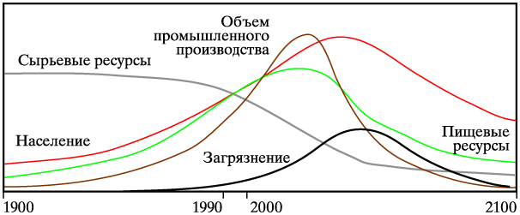
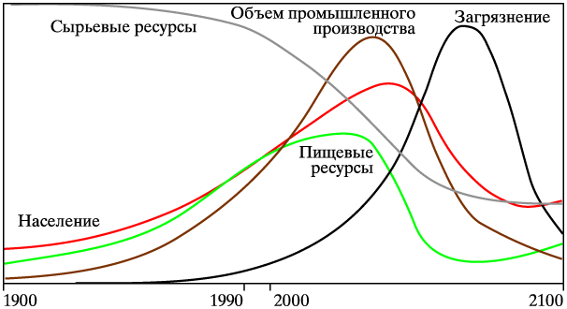Рисунок 3. Модель «Пределы роста»: модель с удвоенными ресурсами.

Рисунок 4. Модель «Пределы роста»: модель глобального равновесия.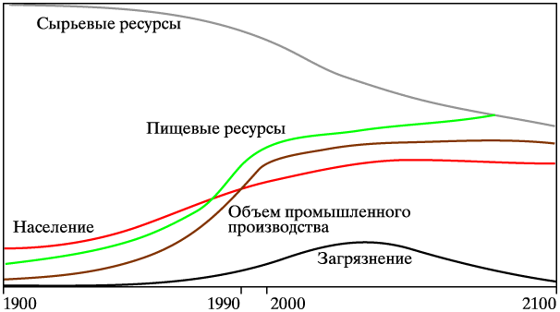
Разработчики доклада Римскому клубу, Человечество у поворотного пункта, М.Месарович и Э.Пестель (1974), углубили компьютерное моделирование развития мировой экономики, рассмотрев развитие основных регионов планеты. Они пришли к выводу, что при сохранении существующих тенденций серия региональных катастроф произойдет даже раньше, чем полагали Форрестер и Медоуз. Однако «стратегия выживания», по мнению авторов нового доклада, состоит не в достижении «состояния глобального равновесия», как предлагалось в Пределах роста, а в переходе к «органическому росту» – системному взаимозависимому развитию различных частей мировой системы, в результате чего можно достигнуть сбалансированного развития всего человечества. Эта позиция нашла отражение еще в одном докладе Римскому клубу, За пределами роста Э.Пестеля (1988). Важно отметить, что обе модели – и «глобального равновесия», и «органического роста» – предполагали отказ от стихийного саморазвития в пользу сознательного регулирования.
Первые доклады Римского клуба вызвали острую дискуссию как среди обществоведов, так и среди политиков. Экономисты указывали, что НТР ускоряет не только потребление невозобновимых ресурсов и загрязнение окружающей среды, но и освоение новых ресурсов, внедрение ресурсосберегающих и экологически чистых технологий.
Под влиянием критики прогнозов глобальной экологической катастрофы разработчики последующих докладов Римскому клубу стали делать основной акцент не на описании грядущих угроз, а на анализе путей их предотвращения. Авторы доклада Фактор четыре: удвоение богатства, двукратная экономия ресурсов (1997) Э.Вайцзеккер, Э.Ловинс и Л.Ловинс, проанализировав развитие ресурсосберегающих технологий, пришли к выводу, что вместо глобальной катастрофы после 2050 можно ожидать одновременной стабилизации численности населения и промышленного производства при снижении уровня загрязнения окружающей среды.
Глобальные проблемы в системе «индивид – общество».
Возникновение социальных глобальных проблем связано в основном с противоречиями между развитыми странами «богатого Севера» и развивающимися государствами «бедного Юга». Развивающиеся страны составляли ранее колониальную и полуколониальную периферию, они остаются и теперь чаще всего на периферии мирового хозяйства. Отсталость в сравнении с развитыми странами – наиболее общая характеристика этих стран, и именно это явление стало после окончания «холодной войны» основной социальной глобальной проблемой.
С 1940-х для помощи отстающим странам начали создаваться специальные всемирные институты социально-экономического регулирования (МВФ, МБРР, экономические организации ООН). Однако развитие глобального регулирования затормозилось уже в 1970-е, показателем чего является судьба 3-го доклада Римскому клубу, Пересмотр международного порядка (1976), подготовленного группой под руководством нидерландского экономиста Я.Тинбергена.
В этом докладе содержалась программа комплексных мер по качественному усилению наднационального глобального регулирования. Разработчики доклада предлагали создать несколько новых мирохозяйственных организаций: мировой банк, который обладал бы правом осуществлять международное налогообложение и распоряжаться собранными средствами; агентство минеральных ресурсов, ответственное за использование полезных ископаемых в глобальном масштабе; мировое агентство, ответственное за развитие и распространение технологий, и т.д.
Однако предложения группы Я.Тинбергена не получили поддержки. Развивающиеся страны опасались ущемления своего национального суверенитета, а развитым было достаточно уже существующих форм надгосударственного регулирования.
С 1980-х под влиянием «консервативной контрреволюции» отношение в развитых странах к идее наднационального регулирования с социальными приоритетами вообще серьезно ухудшилось. Его стали рассматривать как опасную форму международного бюрократического регулирования. Поэтому поздние доклады Римскому клубу, посвященные социальным проблемам, стали акцентировать внимание не на мерах централизованного регулирования, а на самообеспечении развивающихся стран и изменении культурных стереотипов под общим лозунгом «думать глобально, действовать локально».
Так доклад Римскому клубу, Нет пределов обучению (1979), был посвящен перспективам развития массового образования, способного значительно сократить разрыв в уровне культуры людей различных социальных групп и стран мира. В докладе Босоногая революция (1988) рассматривались результаты и перспективы развития в «третьем мире» малого неформального предпринимательства, направленного на удовлетворение потребностей местных жителей.
Общая позиция Римского клуба по поводу перспектив решения социальных глобальных проблем выражена в заглавии книги А.Печчеи Человеческие качества (1977). Основатель Римского клуба полагал, что успех возможен прежде всего путем изменения качеств человека, чего можно добиться путем воспитания «нового гуманизма», включающего глобальность, любовь к справедливости и отвращение к насилию.
Доклады Римскому клубу, посвященные социальным глобальным проблемам, не смогли сыграть столь же знаковую роль в развитии глобалистики и в практическом решении глобальных проблем, как доклады по проблемам окружающей среды. Однако они внесли важный вклад в осмысление социальных «недугов человечества».
Римский клуб в Москве.
29-30 мая 2000 г. впервые в России прошла конференция Римского клуба на тему “Устойчивое будущее России?!” (см. рисунок 5), организаторами которой стали Римский клуб – Европейский центр поддержки (Вена, Австрия), Институт Клауса Штайльманна (Бохум, Германия) и Московский государственный университет им. М.В.Ломоносова.
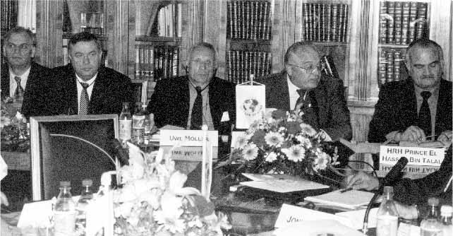
Рисунок 5. Первое пленарное заседания Клуба в России.
Первое пленарное заседание Клуба открыл ректор МГУ им. М.В.Ломоносова академик РАН Виктор Садовничий. С приветственными словами к участникам форума обратились председатель Государственной думы РФ Геннадий Селезнев, председатель Совета Федерации РФ Егор Строев, вице-премьер Правительства РФ Валентина Матвиенко, член Исполнительного комитета Римского клуба принц Иордании Аль Хассан бин Талал, член Римского клуба Клаус Штайльманн, мэр Москвы Юрий Лужков, министр образования РФ Владимир Филиппов. На заключительном заседании конференции с речью выступил бывший президент СССР, почетный член Римского клуба Михаил Горбачев.
В работе форума участвовала делегация нашего журнала во главе с главным редактором, почетным академиком Международной Кадровой Академии, аккредитованной при Европейской сети национальных центров ЮНЕСКО и Совета Европы Виктором Силиным.
“Устойчивое будущее России?!”.
Прологом к рождению этой организации стали встречи известного российского специалиста в области системного анализа общественных систем академика Джермена Гвишиани с Аурелио Печчеи, который в начале 60-х годов неоднократно посещал Москву. Вспоминая о встречах с Аурели Печчеи, академик Гвишиани пишет в своей книге, подготовленной к печати: “Он постоянно убеждал меня в необходимости советского участия в работе Римского клуба. Полностью соглашаясь с ним, я с тревогой думал о том, как трудно будет у нас добиться принятия официального решения по этому вопросу. На первых порах мы договорились, что я и без формальных решений, раз уж это не официальная организация, а клуб, буду активно сотрудничать в пределах своих личных возможностей и компетенции ГКНТ. Руководствуясь общими официальными установками на расширение научно-технических контактов нашей страны с зарубежными странами и международными организациями, я по мере возможности принимал участие в некоторых мероприятиях Римского клуба, организовывал поездки на проводимые им мероприятия других ученых и специалистов, интересующихся глобальной проблематикой. Среди них были профессор С.П.Капица, академики О.Т.Богомолов и Е.К.Федоров и др."
Попытка достичь целей Римского Клуба была предпринята и на московской конференции.
“Мыслить глобально – действовать локально”. Этот девиз Римского клуба больше 30 лет служит мерилом разумности в действиях человека. В полной мере он проявился и в дискуссиях на московской конференции, которая прошла в четырех рабочих сессиях: “Перспективы политической стабильности в России”, “Россия – переходное общество в поисках культурной устойчивости”, “Соотношение рынка и государства”, “Вызовы окружающей среде”. На заседаниях рабочих сессий с докладами выступили депутат Государственной думы РФ академик Евгений Примаков, генеральный секретарь Римского клуба Уве Мюллер, министр культуры РФ Михаил Швыдкой, академик-секретарь Отделения экономики РАН Дмитрий Львов, председатель Комитета Государственной думы РФ профессор Александр Шохин, члены Римского клуба Герхард Брукманн (Австрия), Рауль Вайлер (Бельгия), Эберхардт фон Корбер (Швейцария), Эско Калимо (Финляндия), Антоний Куклинский (Польша), Сергей Капица (Россия), Клаус Штайльманн (Германия) и др.

Источники.

- Вайцзеккер Э., Ловинс Э., Ловинс Л. «Фактор четыре. Затрат - половина, отдача - двойная.», Academia, 2000. C. 341.
- http://www.krugosvet.ru/enc/gumanitarnye_nauki/sociologiya/RIMSKI_KLUB.html
- http://www.emc.komi.com/02/16/063.htm
- http://vasilievaa.narod.ru/ptpu/12_4_00.htm

